실전반 3회 · Neo4j로 설비 관계 연결
Table of Contents

날짜·시간 | 2026-11-21 (토) 14:00~18:00 | 모듈 | M1 · 원 일정 6번
블록 | 구현 B4 · 확장 B3 | 산출물 | B3+B4 설비 맥락 조회
완료 확인 | 다른 설비의 SOP가 섞이지 않는 관계 질의
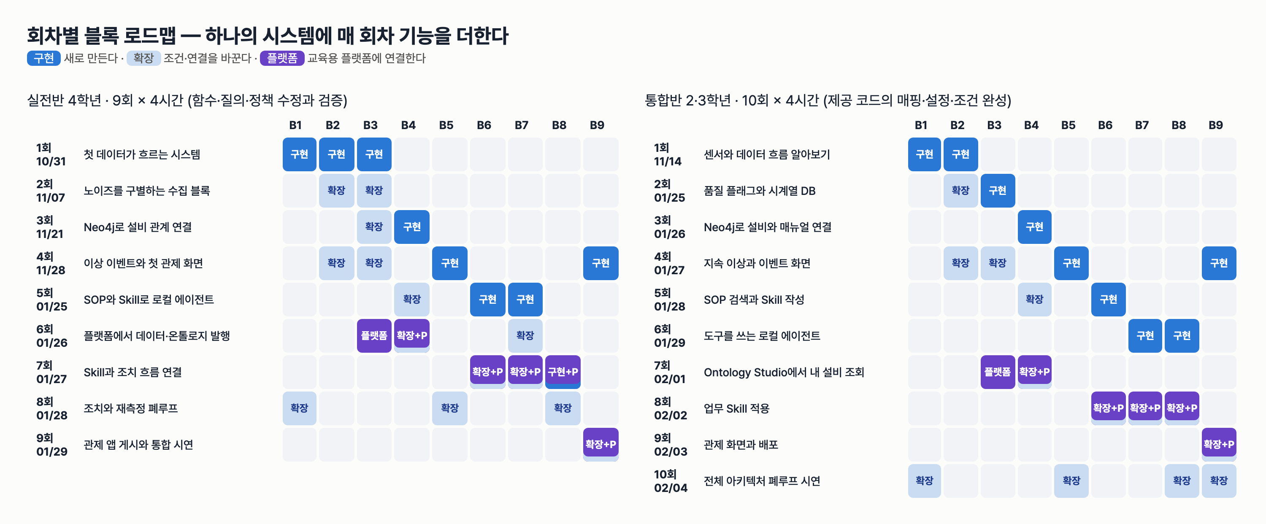
이번 회차가 다루는 블록

이번 회차에서 할 일
1·2회차에서 PostgreSQL 에 쌓은 관측은 "HYD-02 의 TS1 이 53°C" 까지만 말한다. 그 설비에 어떤 센서가 달려 있는지, 냉각 이상이 나면 어떤 SOP 를 따라야 하고 어떤 조치가 허용되는지는 수치 테이블에 없다. 오늘은 Ontology 계층의 B4 를 구현해 설비(Asset)·센서(Sensor)·SOP·조치(Action)의 관계를 Neo4j 에 두고, 파라미터 Cypher 질의로 설비에서 SOP 까지 탐색한다. 그리고 그래프 결과와 B3 의 최근 구간을 asset_id 로 결합한다. 핵심 요구는 하나다 — HYD-02(공랭식)에 HYD-01(수랭식)의 SOP 가 절대 섞이지 않아야 한다. 섞이면 5회차 에이전트가 2호기에 1호기의 부하 감소 절차를 근거로 조치를 제안한다.

학습 목표
- 세 가지 Golden Question 을 답하는 데 필요한 노드와 관계를 표로 정한다.
- 설비·센서가 Ontologic 의 Resource·Measure 에 어떻게 대응하는지, MERGE 적재가 왜 여러 번 실행해도 결과가 같은지 설명한다.
- 설비 센서 / 적용 SOP·허용 조치 / 설비 맥락의 세 파라미터 Cypher 를 고치고, 설비·버전 필터가 빠졌을 때 섞이는 SOP 를 실제 출력으로 보인다.
- 그래프의 센서 목록과 PostgreSQL 최근 60초 요약을 asset_id 와 센서 코드로 결합한다.

1. 시작 전 준비 (복습·환경 확인)
cd lecture/system
PYTHONPATH=. .venv/bin/python -m pytest ../labs/practical/S01 ../labs/practical/S02 -q
두 과제를 마쳤다면 11 passed 가 나온다. Neo4j 가 강사 적재 상태인지 읽기 전용으로 확인한다.
PYTHONPATH=. .venv/bin/python -c "from hydops.b4_ontology import graph; print(graph.graph_stats())"
2026-09-14 실행 결과:
{'nodes': {'Asset': 3, 'Component': 3, 'Sensor': 9, 'SOP': 7, 'SOPSection': 42, 'Action': 4, 'Event': 6, 'Driver': 2, 'Process': 2, 'KPI': 2}, 'relationships': {'HAS_COMPONENT': 3, 'HAS_SENSOR': 9, 'RUNS_ON': 6, 'MEASURED_FOR': 6, 'APPLIES_TO': 10, 'ALLOWS': 6, 'HAS_SECTION': 42, 'SUPERSEDES': 1, 'ON_ASSET': 6, 'CITES': 15, 'AFFECTS': 6}}
Event·ON_ASSET·CITES 수는 관제 서버가 만든 사건 참조라 실행 시점마다 다르다. 나머지는 적재 데이터로 정해진다. graph_stats 는 라벨을 하나씩 지정해 센다(Asset, Component, Sensor …). 노드 하나가 Asset:Resource 처럼 라벨을 두 개 가질 수 있으므로, "첫 라벨"로 세면 냉각 구성품(Component:Resource)이 Resource 로 잘못 보일 수 있다.
Neo4j Browser 는 http://localhost:57474 (neo4j / hydops-lecture)이다.

2. 핵심 개념

2.1 그래프에 무엇을 두고 무엇을 두지 않는가
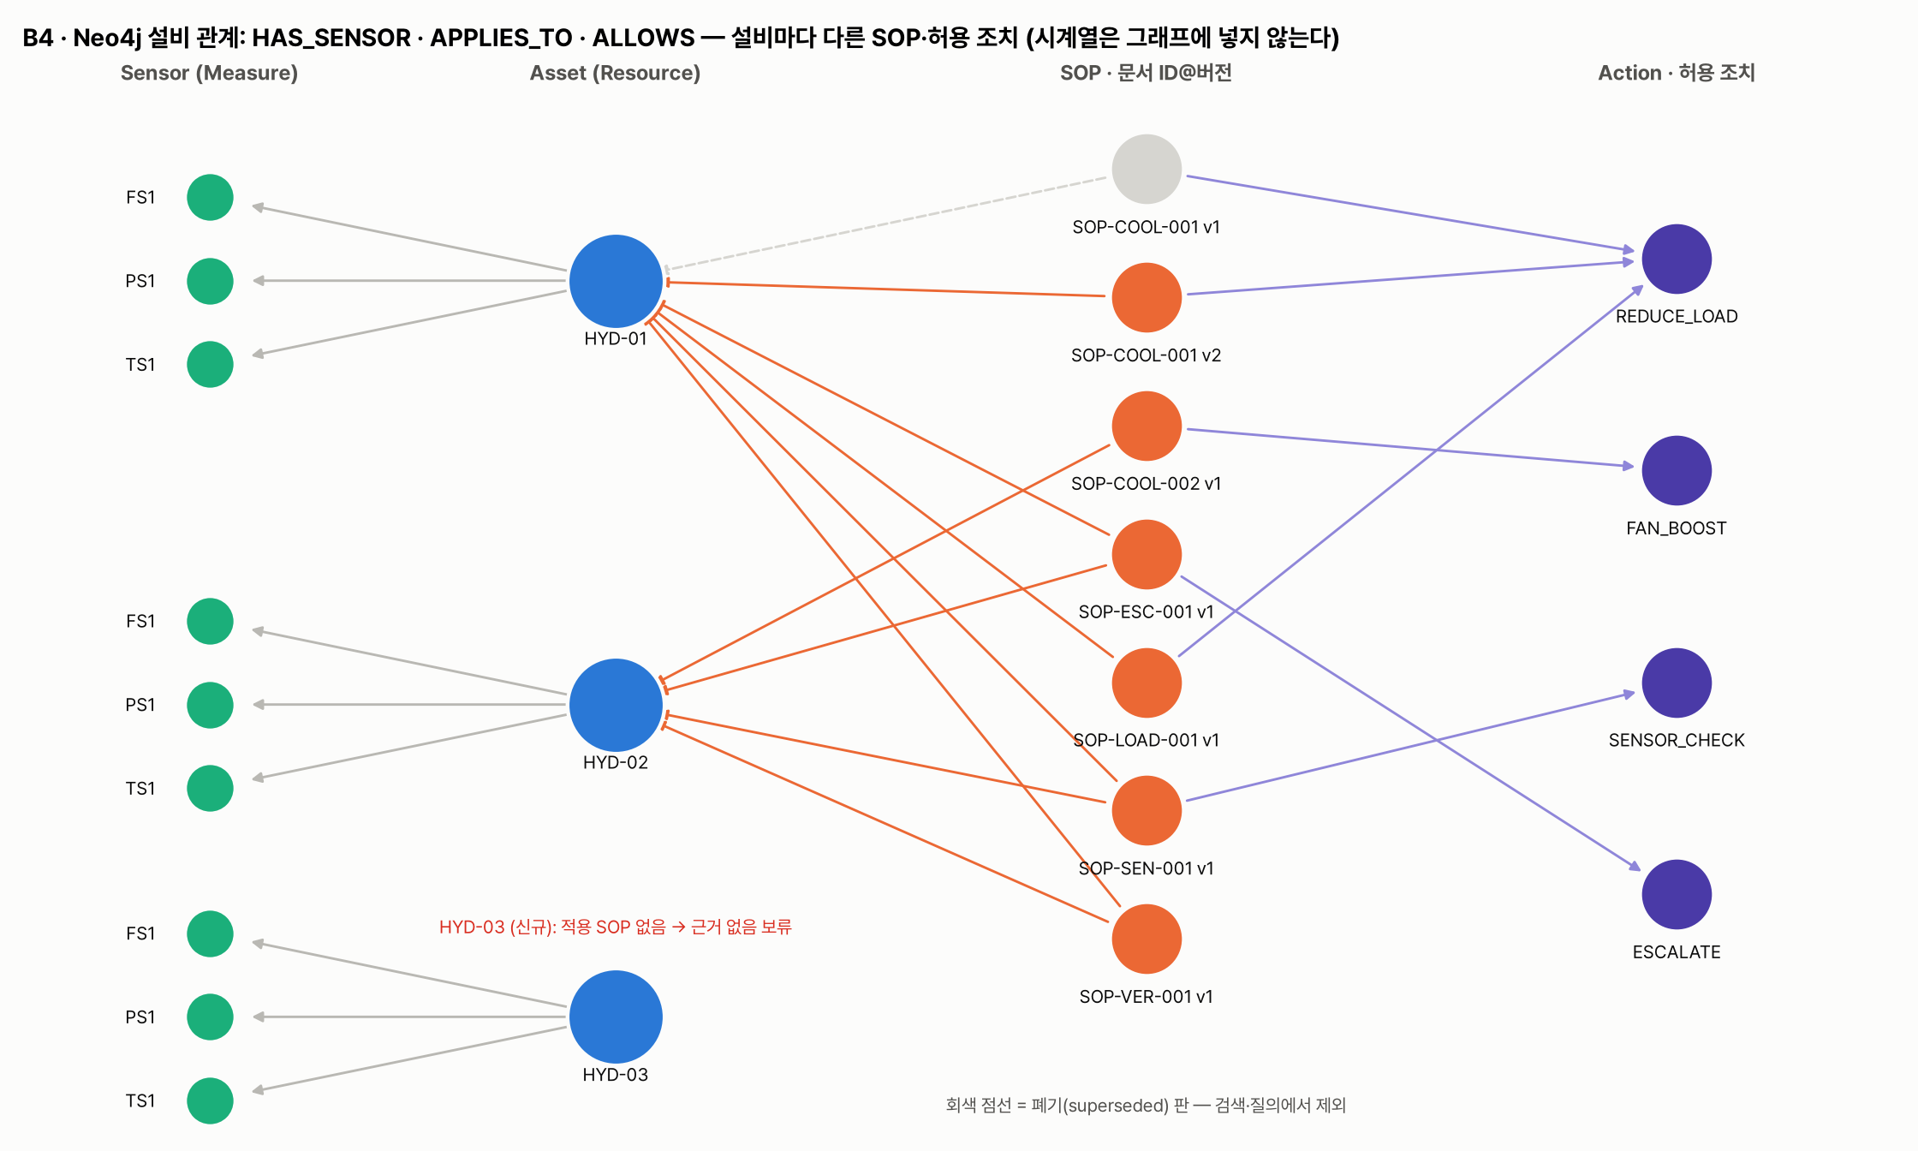
Neo4j 설비 관계
설비 3대, 설비마다 센서 3개, SOP 7개(버전 포함), 조치 4개다. 주황 선이 APPLIES_TO, 보라 선이 ALLOWS 다. HYD-01 에는 SOP-COOL-001 v2·SOP-LOAD-001 이, HYD-02 에는 SOP-COOL-002 가 따로 걸린다. 회색 점선은 폐기된 SOP-COOL-001 v1 이다. HYD-03(신규)에는 SOP 가 하나도 없다.
# lecture/system/hydops/b4_ontology/graph.py (발췌)
"""B4 · Neo4j 설비 관계와 업무 개념.
시계열 전체를 그래프 노드로 만들지 않는다. 설비·센서·SOP·조치와 사건 참조만 둔다.
수치 상세는 PostgreSQL 에서 asset_id 로 조회한다.
Ontologic 대응: Resource=유압설비·냉각기, Measure=온도·유량·압력, Driver=부하·냉각 성능,
Process=운전·점검, KPI=이상 지속 시간·불필요 조치 건수. Asset 은 Resource 의 수업용 구체 클래스다.
"""
주의 — 관계를 그렸다고 실측 인과가 확인된 것이 아니다. 시드의 AFFECTS 관계에는 근거 종류가 속성으로 붙어 있다: 냉각 성능→온도는 basis='document', 부하→온도는 basis='simulator_assumption', 둘 다 verified_causal=false 다.

2.2 세 가지 Golden Question
hydops/golden.py 는 그래프(B4)와 시계열(B3)을 asset_id·event_id 로 결합해 세 질문에 답한다.
# lecture/system/hydops/golden.py (발췌)
"""세 가지 Golden Question 을 그래프(B4)와 시계열(B3)을 asset_id·event_id 로 결합해 답한다.
1. HYD-01의 최근 온도는 유효한 센서 관측이며 지속 이상인가?
2. 이 설비에 적용되는 최신 냉각 이상 SOP와 허용 조치는 무엇인가?
3. 어떤 근거로 누가 승인했으며 조치 후 새 관측은 회복했는가?
"""
오늘은 1·2번의 그래프 부분과 1번의 결합을 만든다. 3번은 승인·조치 기록이 생기는 7·8회차에 완성된다.

3. 활동 1 — 세 가지 Golden Question과 Asset·Sensor·SOP 관계 정하기 · 50분

목표
질문마다 필요한 노드·관계·필터·저장소를 정해 팀의 관계 표를 만든다.

따라 하기
- 팀별로 질문 하나씩 맡아 "이 답을 내려면 무엇을 따라가야 하는가"를 적는다. 완성 시스템 기준 답은 다음 표와 같다.
질문 | 그래프 경로 | 필터 | PostgreSQL
Q1 최근 온도가 유효·지속 이상인가 | (Asset)-[:HAS_SENSOR]->(Sensor {quantity:'temperature'}) → 센서 코드 | asset_id | observation 최근 60초, 품질 플래그
Q2 적용 최신 SOP·허용 조치 | (SOP)-[:APPLIES_TO]->(Asset), (SOP)-[:ALLOWS]->(Action) | asset_id, status='active', event_type | —
Q3 근거·승인·회복 | (Event)-[:ON_ASSET]->(Asset), (Event)-[:CITES]->(SOPSection) | event_id | approval, action_log, verification
- 설비별 SOP 적용 관계를 직접 조회해 표의 Q2 경로를 확인한다(읽기 전용).
- docker compose exec -T neo4j cypher-shell -u neo4j -p hydops-lecture \
"MATCH (s:SOP)-[:APPLIES_TO]->(a:Asset) RETURN a.asset_id AS asset, collect(s.sop_key + '(' + s.status + ')') AS sops ORDER BY asset;"
- asset, sops
"HYD-01", ["SOP-VER-001@v1(active)", "SOP-SEN-001@v1(active)", "SOP-LOAD-001@v1(active)", "SOP-ESC-001@v1(active)", "SOP-COOL-001@v2(active)", "SOP-COOL-001@v1(superseded)"]
"HYD-02", ["SOP-VER-001@v1(active)", "SOP-SEN-001@v1(active)", "SOP-ESC-001@v1(active)", "SOP-COOL-002@v1(active)"]
- HYD-03 은 결과에 행이 없다. APPLIES_TO 가 하나도 없기 때문이다.
- 문서 쪽 근거를 확인한다. SOP-COOL-002 는 적용 범위를 문서에 명시한다.
- <!-- lecture/system/hydops/b6_sop/docs/SOP-COOL-002_v1.md (발췌) -->
applies_to: [HYD-02]
event_type: COOLING_ANOMALY
allows: [FAN_BOOST]
...
## 1. 적용 설비
HYD-02 공랭식 유압설비에만 적용한다. HYD-01에는 적용하지 않는다.
## 4. 허용 조치
허용 조치는 냉각 팬 증속(FAN_BOOST)으로 팬 속도 배수를 1.3으로 올린다. 허용 값 범위는 1.0 이상 1.5 이하다. 부하 감소는 이 절차의 허용 조치가 아니다.

확인 포인트
- Q2 는 설비 필터와 버전(status) 필터가 둘 다 있어야 한다. HYD-01 에는 active 와 superseded 가 함께 걸려 있다.
- 시계열 값은 그래프에 없다. Q1 은 그래프에서 센서를 찾고 값은 PostgreSQL 에서 읽는다.

흔한 실수
- SOP 를 설비 속성(a.sops = [...])으로 저장한다. 그러면 SOP 버전·허용 조치·절(section)과의 관계를 따라갈 수 없다.
- 관측 1초마다 (:Observation) 노드를 만든다. 사이클 하나가 180행이므로 그래프가 수치 저장소가 되어 버린다(D07 저장 분리 원칙).

4. 활동 2 — Resource·Measure 대응을 읽고 제공 MERGE 문으로 적재 · 50분

목표
제공 seed_graph 의 MERGE 문을 읽고, 라벨 두 개(Asset:Resource, Sensor:Measure)와 전역 센서 ID 규칙을 확인한다.

따라 하기
- 설비·센서 적재 문장을 읽는다.
- # lecture/system/hydops/b4_ontology/graph.py (발췌)
for a in ASSETS:
run(
"""MERGE (a:Asset {asset_id:$asset_id})
SET a:Resource, a.name=$name, a.cooling=$cooling, a.line=$line, a.educational=$educational
MERGE (c:Component:Resource {component_id:$asset_id + '.COOLER'})
SET c.name=$cooling
MERGE (a)-[:HAS_COMPONENT]->(c)""",
**a,
)
for s in SENSORS:
run(
"""MATCH (a:Asset {asset_id:$asset_id})
MERGE (s:Sensor {sensor_id:$asset_id + '.' + $code})
SET s:Measure, s.code=$code, s.quantity=$quantity, s.unit=$unit, s.hz=$hz, s.name=$name
MERGE (a)-[:HAS_SENSOR]->(s)""",
asset_id=a["asset_id"],
**s,
)
수업 클래스 | Ontologic 관점 | 키 | 예
Asset | Resource | asset_id | HYD-01
Component | Resource | component_id | HYD-01.COOLER
Sensor | Measure | sensor_id = asset_id + '.' + code | HYD-01.TS1
Driver | Driver | driver_id | LOAD, COOLING_PERF
SOP | 문서 | sop_key = doc_id@v버전 | SOP-COOL-001@v2
- 적재된 노드의 라벨과 속성을 확인한다.
- graph.run('MATCH (a:Asset {asset_id:$a}) RETURN labels(a) AS labels, a.asset_id AS id', a='HYD-01')
graph.run('MATCH (s:Sensor {sensor_id:$s}) RETURN labels(s) AS labels, s {.*} AS props', s='HYD-01.TS1')
- [{'labels': ['Asset', 'Resource'], 'id': 'HYD-01'}]
[{'labels': ['Sensor', 'Measure'], 'props': {'sensor_id': 'HYD-01.TS1', 'unit': '°C', 'hz': 1, 'quantity': 'temperature', 'code': 'TS1', 'name': '탱크 온도'}}]
- 센서 노드의 sensor_id 는 설비가 붙은 전역 ID(HYD-01.TS1)이고, 관측 테이블의 sensor_id 는 코드(TS1)다. 활동 4 의 결합 키가 여기서 갈린다.
- MERGE 가 여러 번 실행해도 결과가 같은 이유를 확인한다. CONSTRAINTS 가 키마다 유일 제약을 건다.
- # lecture/system/hydops/b4_ontology/graph.py (발췌)
CONSTRAINTS = [
"CREATE CONSTRAINT asset_id IF NOT EXISTS FOR (n:Asset) REQUIRE n.asset_id IS UNIQUE",
"CREATE CONSTRAINT sensor_id IF NOT EXISTS FOR (n:Sensor) REQUIRE n.sensor_id IS UNIQUE",
"CREATE CONSTRAINT sop_key IF NOT EXISTS FOR (n:SOP) REQUIRE n.sop_key IS UNIQUE",
...
]
- seed_graph() 는 마지막에 graph_stats() 를 돌려주므로, 강사 적재가 끝난 그래프에 같은 값으로 다시 적재해도 §1 에서 본 적재 데이터 수치(Asset 3 · Component 3 · Sensor 9 · SOP 7 · APPLIES_TO 10 · ALLOWS 6 · AFFECTS 6 · SUPERSEDES 1)가 그대로여야 한다. 수업 그래프는 여러 팀이 함께 쓰므로 적재는 강사가 한 번 하고, 학생은 읽기 질의만 한다.
- 버전 관계와 관계의 근거 속성을 확인한다.
- graph.run('MATCH (new:SOP)-[:SUPERSEDES]->(old:SOP) RETURN new.sop_key AS new, new.status AS ns, old.sop_key AS old, old.status AS os')
graph.run('MATCH (d:Driver)-[r:AFFECTS]->(s:Sensor) RETURN d.driver_id AS driver, s.sensor_id AS sensor, r.basis AS basis, r.source AS source, r.verified_causal AS verified ORDER BY driver, sensor')
- [{'new': 'SOP-COOL-001@v2', 'ns': 'active', 'old': 'SOP-COOL-001@v1', 'os': 'superseded'}]
[{'driver': 'COOLING_PERF', 'sensor': 'HYD-01.TS1', 'basis': 'document', 'source': 'SOP-COOL-001@v2 §3', 'verified': False}, {'driver': 'COOLING_PERF', 'sensor': 'HYD-02.TS1', 'basis': 'document', 'source': 'SOP-COOL-002@v1 §2', 'verified': False}, {'driver': 'COOLING_PERF', 'sensor': 'HYD-03.TS1', 'basis': 'simulator_assumption', 'source': 'simulator.py T_ss 식 (적용 SOP 없음)', 'verified': False}, {'driver': 'LOAD', 'sensor': 'HYD-01.TS1', 'basis': 'simulator_assumption', 'source': 'simulator.py T_ss 식', 'verified': False}, {'driver': 'LOAD', 'sensor': 'HYD-02.TS1', 'basis': 'simulator_assumption', 'source': 'simulator.py T_ss 식', 'verified': False}, {'driver': 'LOAD', 'sensor': 'HYD-03.TS1', 'basis': 'simulator_assumption', 'source': 'simulator.py T_ss 식', 'verified': False}]
- 냉각 성능 → 온도 관계의 근거는 설비마다 다르다. 적재 문장이 설비별 근거 표를 두고, 그 설비의 센서만 잡는다.
- # lecture/system/hydops/b4_ontology/graph.py (발췌)
basis_by_asset = {
"HYD-01": ("document", "SOP-COOL-001@v2 §3"),
"HYD-02": ("document", "SOP-COOL-002@v1 §2"),
}
run("MATCH (:Driver)-[r:AFFECTS]->(:Sensor) DELETE r")
for a in ASSETS:
basis, source = basis_by_asset.get(a["asset_id"], ("simulator_assumption", "simulator.py T_ss 식 (적용 SOP 없음)"))
run(
"""MATCH (cool:Driver {driver_id:'COOLING_PERF'}), (load:Driver {driver_id:'LOAD'})
MATCH (:Asset {asset_id:$asset_id})-[:HAS_SENSOR]->(s:Sensor {code:'TS1'})
MERGE (cool)-[r1:AFFECTS]->(s) SET r1.basis=$basis, r1.source=$source, r1.verified_causal=false
MERGE (load)-[r2:AFFECTS]->(s) SET r2.basis='simulator_assumption', r2.source='simulator.py T_ss 식', r2.verified_causal=false""",
asset_id=a["asset_id"], basis=basis, source=source,
)
- HYD-02 의 근거는 HYD-02 에 적용되는 SOP-COOL-002, HYD-03 은 적용 SOP 가 없으므로 문서 근거 대신 시뮬레이터 가정으로 적혀 있다. 토론 거리: 근거 문서는 그 설비에 적용되는 SOP 여야 한다. 이 시스템의 초기 시드는 (s:Sensor {code:'TS1'}) 로 세 설비의 TS1 을 한꺼번에 잡아, HYD-02·HYD-03 의 관계에도 HYD-01 전용 문서 SOP-COOL-001@v2 §3 이 출처로 잘못 연결된 적이 있다. SOP 의 APPLIES_TO 뿐 아니라 관계의 출처 속성에서도 설비 범위가 섞일 수 있다.

확인 포인트
- Asset 은 Resource 라벨을, Sensor 는 Measure 라벨을 함께 가진다.
- SOP 는 (doc_id, version) 마다 노드 하나이고, v2 가 v1 을 SUPERSEDES 한다.
- AFFECTS 의 문서 근거(basis='document')는 그 설비에 APPLIES_TO 로 걸린 SOP 만 가리킨다. 적용 SOP 가 없는 HYD-03 은 simulator_assumption 이다.

흔한 실수
- MERGE 를 CREATE 로 바꿔 여러 번 실행한다. 유일 제약이 있으면 두 번째 실행부터 제약 위반 오류로 멈추고, 제약이 없는 라벨(예: Driver)은 같은 노드가 중복된다.
- 센서 노드 키를 코드(TS1)로만 둔다. 세 설비의 TS1 이 한 노드로 합쳐져 HAS_SENSOR 가 설비 셋에서 한 센서로 모인다.

5. 활동 3 — 파라미터 Cypher로 설비에서 SOP까지 탐색 · 50분

목표
labs/practical/S03/context_queries.py 의 세 질의를 고쳐, 설비·사건 유형 파라미터로 그 설비의 최신 SOP 와 허용 조치만 돌려받는다.

따라 하기
- 완성 시스템의 적용 SOP 질의를 읽는다.
- // lecture/system/hydops/b4_ontology/graph.py Q_APPLICABLE_SOP (발췌)
MATCH (sop:SOP)-[:APPLIES_TO]->(a:Asset {asset_id:$asset_id})
WHERE sop.status = 'active' AND sop.event_type = $event_type
OPTIONAL MATCH (sop)-[:ALLOWS]->(act:Action)
RETURN sop.doc_id AS doc_id, sop.version AS version, sop.title AS title,
toString(sop.effective_date) AS effective_date, sop.approver_role AS approver_role,
collect(DISTINCT act {.action_id, .name, .min_value, .max_value, .default_value, .requires_approval}) AS allowed_actions
ORDER BY doc_id
- cypher-shell 에서 파라미터를 넘겨 실행한다.
- docker compose exec -T neo4j cypher-shell -u neo4j -p hydops-lecture \
-P "{asset_id: 'HYD-02', event_type: 'COOLING_ANOMALY'}" \
"MATCH (sop:SOP)-[:APPLIES_TO]->(a:Asset {asset_id:\$asset_id}) WHERE sop.status = 'active' AND sop.event_type = \$event_type OPTIONAL MATCH (sop)-[:ALLOWS]->(act:Action) RETURN sop.doc_id AS doc_id, sop.version AS version, collect(act.action_id) AS actions ORDER BY doc_id;"
- doc_id, version, actions
"SOP-COOL-002", 1, ["FAN_BOOST"]
"SOP-ESC-001", 1, ["ESCALATE"]
"SOP-VER-001", 1, []
- Neo4j Browser 에서 active SOP → 설비 → 센서 경로를 그림으로 본다.
- 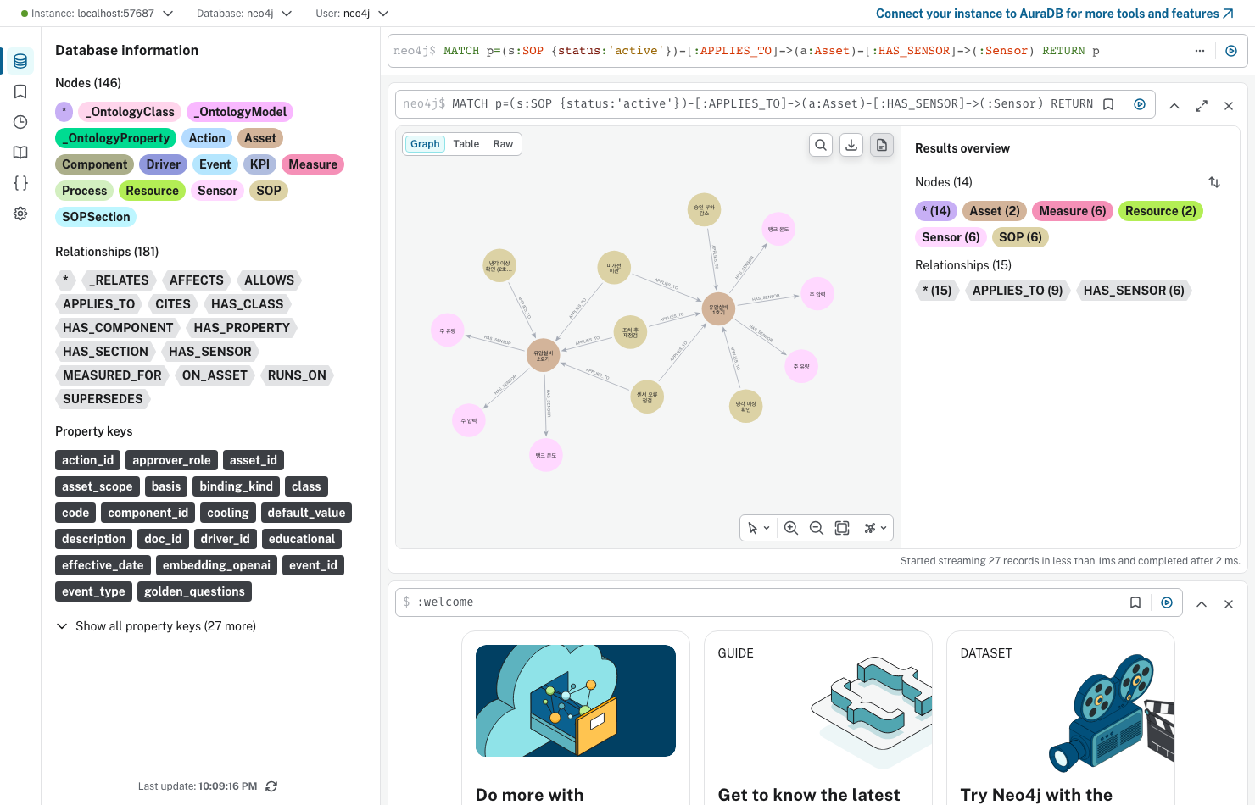
- Neo4j Browser 경로
- MATCH p=(s:SOP {status:'active'})-[:APPLIES_TO]->(a:Asset)-[:HAS_SENSOR]->(:Sensor) RETURN p 결과는 노드 14(Asset 2 · Sensor 6 · SOP 6), 관계 15(APPLIES_TO 9 · HAS_SENSOR 6)다. active SOP 가 없는 HYD-03 은 경로에 나오지 않고, 폐기 v1 의 APPLIES_TO 1개가 빠져 9개다.
- 시작본 질의 세 개의 결과를 본다. st·sol 은 1회차와 같은 방식으로 불러온다.
- import importlib.util
def load(path, name):
spec = importlib.util.spec_from_file_location(name, path)
mod = importlib.util.module_from_spec(spec); spec.loader.exec_module(mod); return mod
st = load("../labs/practical/S03/context_queries.py", "st") # 시작본 (내가 고치는 파일)
sol = load("../labs/practical/S03/solution/context_queries.py", "sol") # 정답본
- print("starter sensors HYD-02:", [r["sensor_id"] for r in st.asset_sensors("HYD-02")])
print("starter HYD-02 cooling:", [(r["doc_id"], r["version"], [a["action_id"] for a in r["allowed_actions"]]) for r in st.applicable_sops("HYD-02", "COOLING_ANOMALY")])
print("starter ctx HYD-03:", st.asset_context("HYD-03"))
- starter sensors HYD-02: ['HYD-01.FS1', 'HYD-02.FS1', 'HYD-03.FS1', 'HYD-01.PS1', 'HYD-02.PS1', 'HYD-03.PS1', 'HYD-01.TS1', 'HYD-02.TS1', 'HYD-03.TS1']
starter HYD-02 cooling: [('SOP-COOL-001', 1, ['REDUCE_LOAD']), ('SOP-COOL-001', 2, ['REDUCE_LOAD']), ('SOP-COOL-002', 1, ['FAN_BOOST']), ('SOP-ESC-001', 1, ['ESCALATE']), ('SOP-LOAD-001', 1, ['REDUCE_LOAD']), ('SOP-VER-001', 1, [])]
starter ctx HYD-03: {'asset_id': 'HYD-03', 'found': False}
- HYD-02 의 냉각 이상 SOP 에 HYD-01 전용 SOP-COOL-001(폐기 v1 포함)과 SOP-LOAD-001 이 섞이고, 허용 조치에 REDUCE_LOAD 가 들어온다. 존재하는 설비 HYD-03 은 "설비 없음"이 된다.
- 세 질의를 고친다.
- // lecture/labs/practical/S03/solution/context_queries.py (정답본 발췌)
// 질의 1
MATCH (a:Asset {asset_id:$asset_id})-[:HAS_SENSOR]->(s:Sensor)
// 질의 2
MATCH (sop:SOP)-[:APPLIES_TO]->(a:Asset {asset_id:$asset_id})
WHERE sop.status = 'active' AND sop.event_type = $event_type
// 질의 3
MATCH (a:Asset {asset_id:$asset_id})
OPTIONAL MATCH (a)-[:HAS_COMPONENT]->(c:Component)
OPTIONAL MATCH (sop:SOP)-[:APPLIES_TO]->(a)
WHERE sop.status = 'active'
OPTIONAL MATCH (sop)-[:ALLOWS]->(act:Action)
RETURN a {.asset_id, .name, .cooling, .line} AS asset, c.component_id AS component,
collect(DISTINCT sop.doc_id + '@v' + toString(sop.version)) AS active_sops,
collect(DISTINCT act.action_id) AS allowed_actions
- 정답본으로 네 설비 ID 를 조회한다.
- for a in ("HYD-01", "HYD-02", "HYD-03", "HYD-99"):
print(a, sol.asset_context(a))
print(" cool", [(s["doc_id"], s["version"], [x["action_id"] for x in s["allowed_actions"]]) for s in sol.applicable_sops(a, "COOLING_ANOMALY")])
print(" sen", [(s["doc_id"], s["version"], [x["action_id"] for x in s["allowed_actions"]]) for s in sol.applicable_sops(a, "SENSOR_FAULT")])
- HYD-01 {'asset_id': 'HYD-01', 'found': True, 'asset': {'name': '유압설비 1호기', 'cooling': '수랭식 냉각기', 'asset_id': 'HYD-01', 'line': 'L1'}, 'component': 'HYD-01.COOLER', 'active_sops': ['SOP-COOL-001@v2', 'SOP-ESC-001@v1', 'SOP-LOAD-001@v1', 'SOP-SEN-001@v1', 'SOP-VER-001@v1'], 'allowed_actions': ['ESCALATE', 'REDUCE_LOAD', 'SENSOR_CHECK']}
cool [('SOP-COOL-001', 2, ['REDUCE_LOAD']), ('SOP-ESC-001', 1, ['ESCALATE']), ('SOP-LOAD-001', 1, ['REDUCE_LOAD']), ('SOP-VER-001', 1, [])]
sen [('SOP-SEN-001', 1, ['SENSOR_CHECK'])]
HYD-02 {'asset_id': 'HYD-02', 'found': True, 'asset': {'name': '유압설비 2호기', 'cooling': '공랭식 팬', 'asset_id': 'HYD-02', 'line': 'L2'}, 'component': 'HYD-02.COOLER', 'active_sops': ['SOP-COOL-002@v1', 'SOP-ESC-001@v1', 'SOP-SEN-001@v1', 'SOP-VER-001@v1'], 'allowed_actions': ['ESCALATE', 'FAN_BOOST', 'SENSOR_CHECK']}
cool [('SOP-COOL-002', 1, ['FAN_BOOST']), ('SOP-ESC-001', 1, ['ESCALATE']), ('SOP-VER-001', 1, [])]
sen [('SOP-SEN-001', 1, ['SENSOR_CHECK'])]
HYD-03 {'asset_id': 'HYD-03', 'found': True, 'asset': {'name': '유압설비 3호기(신규)', 'cooling': '수랭식 냉각기', 'asset_id': 'HYD-03', 'line': 'L3'}, 'component': 'HYD-03.COOLER', 'active_sops': [], 'allowed_actions': []}
cool []
sen []
HYD-99 {'asset_id': 'HYD-99', 'found': False}
cool []
sen []
- HYD-03 은 found: True 이면서 SOP 가 비어 있다 — 5회차의 "근거 없음 보류(HOLD_NO_EVIDENCE)" 입력이다. HYD-99 는 설비 자체가 없다. 두 결과는 다르게 처리되어야 한다.

확인 포인트
- HYD-02 의 냉각 이상 SOP 는 SOP-COOL-002 v1 · SOP-ESC-001 v1 · SOP-VER-001 v1 뿐이고, 허용 조치에 REDUCE_LOAD 가 없다.
- HYD-01 결과에 SOP-COOL-001 v1 이 없다.
- 세 질의 모두 설비 ID 를 문자열로 박지 않고 $asset_id 파라미터로 받는다.

흔한 실수
- WHERE a.asset_id = ' + asset_id + ' 처럼 문자열을 이어 질의를 만든다. 입력값이 질의 구조를 바꿀 수 있고, 질의 계획도 재사용되지 않는다.
- status 조건을 WITH a, sop WHERE sop.status = 'active' 처럼 WITH 뒤로 옮긴다. OPTIONAL MATCH 에 붙은 WHERE 는 매칭 조건이라 SOP 가 없으면 sop 을 null 로 남기지만, WITH 뒤의 WHERE 는 행 필터라 null 행을 지운다. HYD-03 으로 실행하면 OPTIONAL MATCH … WHERE 는 [{'id': 'HYD-03', 'sops': []}], WITH … WHERE 는 [] 가 나온다.

6. 활동 4 — asset_id로 그래프와 시계열 결과를 결합 · 50분

목표
join_recent(asset_id, run_id) 를 고쳐 그래프의 센서 목록·SOP 와 PostgreSQL 최근 60초 요약을 한 결과로 만든다.

따라 하기
- 결합할 두 쪽의 키를 확인한다.
쪽 | 설비 키 | 센서 키 | 예
Neo4j Sensor | (Asset {asset_id}) 경로 | code (sensor_id 는 전역 ID) | HYD-02.TS1 / TS1
PostgreSQL observation | asset_id 열 | sensor_id 열 | TS1
- 시작본은 그래프 sensor_id 로 관측 요약을 찾고, run_id 를 넘기지 않는다.
- # 시작본 발췌
rows = store.recent_window(asset_id, seconds, until=until)
summary = recent_summary(rows)
for s in asset_sensors(asset_id):
obs = summary.get(s["sensor_id"])
- 실습 데이터를 준비한다. UCI 사이클 100 을 HYD-02 의 LAB-P03-demo run 으로 재생 시각 2026-09-03 에 넣는다(수업 서버의 현재 시각보다 이르게).
- store.create_run("uci_replay", "lab-s03", note="S03 결합 실습", run_id="LAB-P03-demo")
store.insert_observations("LAB-P03-demo", SensorQualityChecker().check_many(uci.cycle_observations(ds, 100, "HYD-02", T0)))
- 시작본 결합 결과는 센서 9개가 모두 비어 있다.
- for s in st.join_recent("HYD-02", "LAB-P03-demo", 60)["sensors"]:
print("starter", s["sensor_id"], s["samples"], s["unit_obs"])
- starter HYD-01.FS1 0 None
starter HYD-02.FS1 0 None
starter HYD-03.FS1 0 None
starter HYD-01.PS1 0 None
starter HYD-02.PS1 0 None
starter HYD-03.PS1 0 None
starter HYD-01.TS1 0 None
starter HYD-02.TS1 0 None
starter HYD-03.TS1 0 None
- (출력: 센서, 결합된 samples, 관측 단위.) 질의 1 이 고쳐지지 않아 센서가 9개이고, 결합 키가 달라 아무것도 붙지 않았다.
- run_id=run_id 를 넘기고 summary.get(s["code"]) 로 고친 정답본 결과다.
- out = sol.join_recent("HYD-02", "LAB-P03-demo", 60)
print("context:", out["context"])
print("cooling sops:", [(s["doc_id"], s["version"]) for s in out["cooling_sops"]])
for s in out["sensors"]:
print(s)
- context: {'asset_id': 'HYD-02', 'found': True, 'asset': {'name': '유압설비 2호기', 'cooling': '공랭식 팬', 'asset_id': 'HYD-02', 'line': 'L2'}, 'component': 'HYD-02.COOLER', 'active_sops': ['SOP-COOL-002@v1', 'SOP-ESC-001@v1', 'SOP-SEN-001@v1', 'SOP-VER-001@v1'], 'allowed_actions': ['ESCALATE', 'FAN_BOOST', 'SENSOR_CHECK']}
cooling sops: [('SOP-COOL-002', 1), ('SOP-ESC-001', 1), ('SOP-VER-001', 1)]
{'sensor_id': 'HYD-02.FS1', 'code': 'FS1', 'quantity': 'flow', 'unit_graph': 'L/min', 'unit_obs': 'L/min', 'unit_match': True, 'samples': 60, 'valid_ratio': 1.0, 'valid_mean': 6.6, 'last_valid': 7.88, 'sensor_state': None}
{'sensor_id': 'HYD-02.PS1', 'code': 'PS1', 'quantity': 'pressure', 'unit_graph': 'bar', 'unit_obs': 'bar', 'unit_match': True, 'samples': 60, 'valid_ratio': 1.0, 'valid_mean': 157.14, 'last_valid': 147.34, 'sensor_state': None}
{'sensor_id': 'HYD-02.TS1', 'code': 'TS1', 'quantity': 'temperature', 'unit_graph': '°C', 'unit_obs': '°C', 'unit_match': True, 'samples': 60, 'valid_ratio': 1.0, 'valid_mean': 53.26, 'last_valid': 53.4, 'sensor_state': 'VALID'}
- 그래프 단위와 관측 단위가 세 센서 모두 일치한다. 세 센서 모두 유효 비율 1.0 이다. FS1 의 9초째 0 → 8 L/min 펌프 기동은 정상 사이클 실측에서 정한 급등 기준(15.0 L/min) 안이므로 SPIKE 가 아니다(1회차 활동 3). sensor_state 는 recent_summary 가 TS1 에만 계산한다.
- 같은 함수에 run_id=None 을 주면 무엇이 나오는지 비교한다.
- o3 = sol.join_recent("HYD-02", None, 60)
print("solution run_id=None:", [(s["code"], s["samples"], s["valid_mean"]) for s in o3["sensors"]])
- solution run_id=None: [('FS1', 60, 9.0), ('PS1', 60, 149.76), ('TS1', 60, 45.0)]
- HYD-02 의 가장 최근 관측은 수업 서버 시뮬레이터 run 이므로 유량 9.0 · 압력 149.76 · 온도 45.0 이 나왔다. 결합은 성공했지만 우리가 넣은 UCI 재생 데이터가 아니다. 결합 키에는 asset_id 와 함께 run 범위가 필요하다.
- 완성 시스템의 Q2 답과 대조한다.
- PYTHONPATH=. .venv/bin/python -c "
from hydops.golden import q2
print(q2('HYD-01')); print(q2('HYD-02')); print(q2('HYD-03'))
"
- {'sop': [{'doc_id': 'SOP-COOL-001', 'version': 2, 'effective_date': '2026-09-01'}, {'doc_id': 'SOP-ESC-001', 'version': 1, 'effective_date': '2026-09-01'}, {'doc_id': 'SOP-LOAD-001', 'version': 1, 'effective_date': '2026-09-01'}, {'doc_id': 'SOP-VER-001', 'version': 1, 'effective_date': '2026-09-01'}], 'allowed_actions': ['ESCALATE', 'REDUCE_LOAD']}
{'sop': [{'doc_id': 'SOP-COOL-002', 'version': 1, 'effective_date': '2026-09-01'}, {'doc_id': 'SOP-ESC-001', 'version': 1, 'effective_date': '2026-09-01'}, {'doc_id': 'SOP-VER-001', 'version': 1, 'effective_date': '2026-09-01'}], 'allowed_actions': ['ESCALATE', 'FAN_BOOST']}
{'sop': [], 'allowed_actions': []}
- 자기 행을 지운다(observation → run 순).

확인 포인트
- 결합 결과 한 덩어리에 설비 속성·적용 SOP·센서별 최근 통계가 함께 있다 — 5회차 get_asset_context 와 get_recent_window 도구가 나눠 돌려줄 정보다.
- unit_match 가 모두 True 다.

흔한 실수
- 그래프 결과와 시계열 결과를 센서 순서(리스트 인덱스)로 짝짓는다. 그래프는 ORDER BY s.code(FS1, PS1, TS1), 관측 요약은 dict 라 순서 보장이 없다. 키로 결합한다.
- 결합 결과의 온도를 보고 "HYD-02 는 53°C 이므로 냉각 이상"이라 판정한다. 이 값은 UCI 사이클 100(냉각기 3%)을 HYD-02 이름으로 재생한 교육용 데이터이고, 판정은 4회차 감지 규칙이 한다.

7. 실습 과제
- 폴더: labs/practical/S03/ — TASK.md, context_queries.py(시작본), solution/context_queries.py, test_check.py
- 수정할 곳(# TODO(학생) 6곳): Q_ASSET_SENSORS(설비에서 출발), Q_APPLICABLE_SOP(설비 묶기 + active), Q_ASSET_CONTEXT(OPTIONAL MATCH + active), join_recent(run_id 전달, code 로 결합)
- 검증 방법: 질의에 $asset_id 파라미터 사용, HYD-02 센서 3개, HYD-02 냉각 SOP 에 SOP-COOL-001·SOP-LOAD-001·REDUCE_LOAD 없음과 FAN_BOOST 범위 1.0~1.5(기본 1.3), HYD-01 에 v1 없음, HYD-03 found: True·SOP 없음, HYD-99 found: False, LAB-S03- run 으로 HYD-02 에 넣은 60초가 세 센서 모두 결합되고 단위 일치. 그래프는 읽기만 한다.
- 확인 명령:
- cd lecture/system && PYTHONPATH=. .venv/bin/python -m pytest ../labs/practical/S03 -q
- 시작본 실행 결과(요약):
- E AssertionError: assert ['HYD-01.FS1'...-03.PS1', ...] == ['HYD-02.FS1'... 'HYD-02.TS1']
E AssertionError: assert ('SOP-COOL-001' not in {'SOP-COOL-001', 'SOP-COOL-002', 'SOP-ESC-001', 'SOP-LOAD-001', 'SOP-VER-001'})
E AssertionError: HYD-03 은 존재하는 설비다 (SOP 가 없을 뿐)
5 failed, 1 passed in 0.31s
- 모두 고친 뒤: 6 passed. 세 회차를 함께 확인하려면 LAB_SOLUTION 없이 pytest ../labs/practical/S01 ../labs/practical/S02 ../labs/practical/S03 -q 가 17 passed 여야 한다.

8. 완료 확인 체크리스트
- 세 Golden Question 마다 그래프 경로·필터·PostgreSQL 테이블을 표로 정했다.
- Asset:Resource, Sensor:Measure 라벨과 전역 센서 ID(HYD-01.TS1)를 조회로 확인했다.
- HYD-02 의 COOLING_ANOMALY 적용 SOP 조회 결과에 SOP-COOL-001·SOP-LOAD-001 이 없다.
- HYD-01 결과에 폐기된 SOP-COOL-001 v1 이 없다.
- HYD-03 이 "설비 있음·SOP 없음"으로 조회된다.
- 설비 필터를 뺀 시작본 질의에서 섞인 SOP 목록을 출력으로 남겼다.
- 그래프 센서와 최근 60초 관측을 asset_id·code·run_id 로 결합해 세 센서 모두 samples 60·단위 일치를 확인했다.
- pytest ../labs/practical/S03 -q 가 6 passed 다.

9. 회고 (10분)
- HYD-02 에 SOP-LOAD-001 이 섞였다면 5회차 에이전트는 어떤 조치를 제안하고, 7회차에 다루는 조치 검사 action_allowed_by_sop 는 그것을 막을 수 있을까? hydops/b8_action/executor.py 가 허용 조치를 graph.applicable_sops(asset_id, event_type) 로 읽는다는 점을 함께 생각한다.
- 초기 시드에서는 AFFECTS 관계의 출처가 HYD-01 전용 문서로 세 설비 모두에 적힌 적이 있다. 지금 시드의 basis_by_asset 표 대신, 출처가 그 설비에 적용되는 SOP 인지 그래프 질의로 검사한다면 어떤 Cypher 를 쓰겠는가?
- "설비 없음(HYD-99)"과 "근거 없음(HYD-03)"을 같은 빈 결과로 돌려주면 운영 화면에서 어떤 오해가 생기는가?
개인 설명 과제 — 내가 설명할 질의 또는 실패 분기 하나: (a) Q_APPLICABLE_SOP 의 설비 필터 누락으로 HYD-02 에 섞인 SOP 목록, (b) status 필터 누락으로 나온 폐기 v1, (c) 필수 MATCH 때문에 HYD-03 이 found: False 가 된 실패 분기, (d) run_id=None 결합이 시뮬레이터 값을 가져온 실패 분기 중 하나를 골라 질의 문장과 출력으로 2분 안에 설명한다.

강사 노트
시간 배분
시각 | 내용
14:00~14:50 | 활동 1 질문-관계 표 (팀별 질문 분담 25분, 설비별 SOP 조회·문서 대조 25분)
14:50~15:40 | 활동 2 MERGE·라벨 읽기 (적재 문장 해설, 라벨·버전·AFFECTS 근거 조회)
15:40~16:10 | 휴식 30분
16:10~17:00 | 활동 3 파라미터 Cypher 수정 (시작본 출력 → Browser 경로 → 수정)
17:00~17:50 | 활동 4 결합, pytest
17:50~18:00 | 회고
사전 준비
- 수업 전날 강사가 한 번 적재한다: store.init_schema()(reset 없이), graph.seed_graph(), search.index_sections(). 수업 중 학생은 seed_graph·reset_graph 를 호출하지 않는다.
- graph.graph_stats() 로 Asset 3 · Component 3 · Sensor 9 · SOP 7 · SOPSection 42 · Action 4 · APPLIES_TO 10 · ALLOWS 6 · AFFECTS 6 · SUPERSEDES 1 을 확인한다. AFFECTS 의 HYD-02 출처가 SOP-COOL-002@v1 §2 인지도 본다.
- Neo4j Browser(http://localhost:57474)에 S07 과 같은 경로 질의를 즐겨찾기로 저장해 둔다.
- 플랫폼 bootstrap 은 오늘 필요 없다(Ontology Studio 발행은 6회차).
장애 대응
- Neo4j 가 응답하지 않으면 활동 1·2 는 F08 그림과 S07 스크린샷, graph.py 코드 읽기로 진행하고, 활동 3·4 와 테스트는 복구 후 진행한다. 이 경우 완료 확인은 다음 회차 시작 20분에 보충해 기록한다.
- 학생이 실수로 CREATE 문을 실행해 중복 노드가 생기면, 강사가 해당 라벨·키만 확인 후 정리한다(전체 reset_graph 는 다른 팀의 사건 참조도 지우므로 쓰지 않는다).

용어
용어 | 뜻
Asset / Resource | 수업용 설비 클래스 / Ontologic 관점의 자원. Asset 노드는 두 라벨을 함께 가진다
Sensor / Measure | 센서 클래스 / Ontologic 관점의 측정. sensor_id 는 설비가 붙은 전역 ID, code 는 관측 테이블의 센서 ID
APPLIES_TO | SOP → 설비. SOP 를 설비별로 가르는 관계
ALLOWS | SOP → 조치. 허용 조치와 값 범위(min·max·default)
SUPERSEDES | 새 버전 SOP → 옛 버전 SOP
active / superseded | SOP 버전 상태. 질의·검색은 active 만 쓴다
MERGE | 키가 같으면 기존 노드를 쓰고 없으면 만드는 적재. 같은 값으로 여러 번 실행해도 결과가 같다
파라미터 Cypher | $asset_id 처럼 값을 파라미터로 넘기는 질의. 문자열 이어 붙이기를 쓰지 않는다
OPTIONAL MATCH | 일치하는 관계가 없어도 앞의 행을 남기는 매칭. SOP 없는 설비를 "설비 없음"으로 만들지 않는다
Golden Question | 시스템이 끝까지 답해야 하는 세 질문(유효·지속 이상 / 적용 SOP·조치 / 근거·승인·회복)

